Acqui Terme.
- Dit stadje (156 m, 20.000 inw.) in de zuidelijke Monferrato is één van de bekendste kuuroorden van Italië.
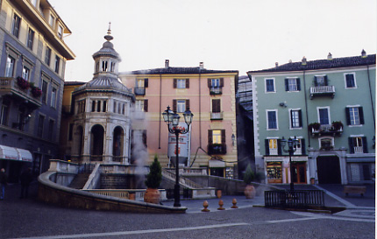
- De Italianen zijn verzot op kuren en Acqui Terme behoort al sinds de tijd van de Romeinen tot de plaatsen die worden bezocht om hun geneeskrachtige warmwaterbronnen.
- Wie dit niet zo aanspreekt, zal Acqui Terme zeker buiten het kuurseizoen (mei tem sept.) waarschijnlijk een saai oord vinden.
- Een curieuze bezienswaardigheid is La Bollente, een heetwaterfontein midden in het centrum, waar iedere minuut ruim 500 liter zwavelhoudend water met een temperatuur van 75°C uitstroomt.
- De Duomo, die wat hoger ligt, is bezienswaardig, vooral door het fraai gerestaureerde drieluik van de 15e eeuwse Spaanse meester Bartolomé Bermejo, dat in de sacristie wordt bewaard.
- De apsissen en het onderste stuk van de klokkentoren zijn de oudste delen van de berk (11e eeuw). Tegen de façade is in de 17e eeuw een portiek aangebouwd, waaronder zich een 15e eeuws renaissanceportaal bevindt.
- Achter de dom ligt het Castello dei Pabeologi, waarin een klein archeologisch museum is ondergebracht.
- Bij de Piazza Italia staat het lelijke gebouw van de Nuove Terme.
- De enigszins vervallen Antiche Terme liggen ten zuiden van het centrum, een aardige wandeling over de Corso Bagni.
- Vanaf de brug over de rivier de Bormida ziet u vier indrukwekkende bogen, resten van een Romeins aquaduct.

